DI_DDIC_SIS_RESTAURAR_MV

CÓDIGO: | DI_DDIC_SIS_RESTAURAR_MV

TECNICO: | Daniel Argüelles Iglesias

DESCRIPCION: | Procedimiento para restaurar MV o discos de MV

ÍNDICE
1 objetIVO 3
2 DESARROLLO DEL DOCUMENTO DEL DIC 4
2.1 Restaurar un backup 4
2.1.1 Montar 6
2.1.2 Restaurar 12

objetIVO
Este procedimiento se detalla que pasos hay que seguir para restaurar un backup de una MV o para montar discos de una MV para recuperar información sin necesidad de montar la MV completamente.

DESARROLLO DEL DOCUMENTO DEL DIC
A continuación se explicara las diferentes opciones de las que dispones para realizar las restauraciones en caso de que fueran necesarias.

Restaurar un backup
Accedemos a la consola a través del siguiente link https://svrtdpve8-1:9081/TsmVMwareUI/#gettingStarted y nos logueamos con nuestro usuario administrador del dominio.
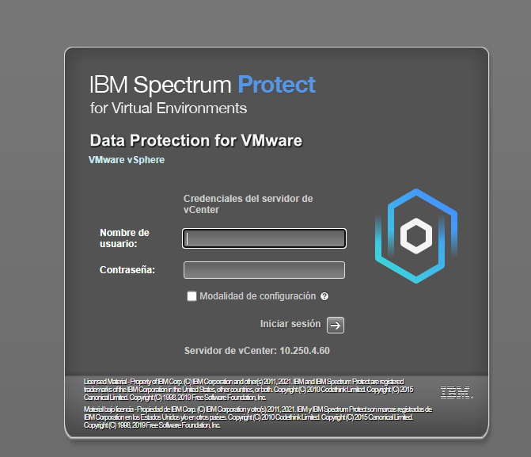
Una vez dentro, iremos al apartado Restaurar.
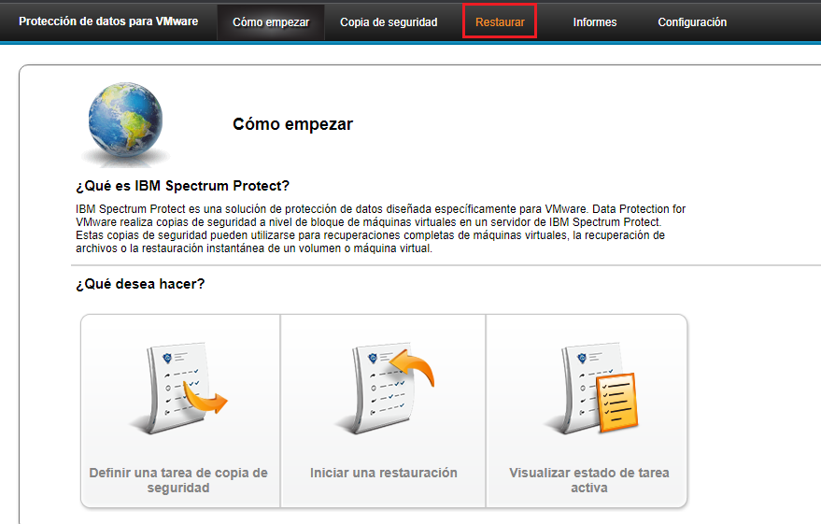

En el explorador, dentro de Hunosa, buscamos el ESXi donde está ubicada la máquina de la cual queremos restaurar.

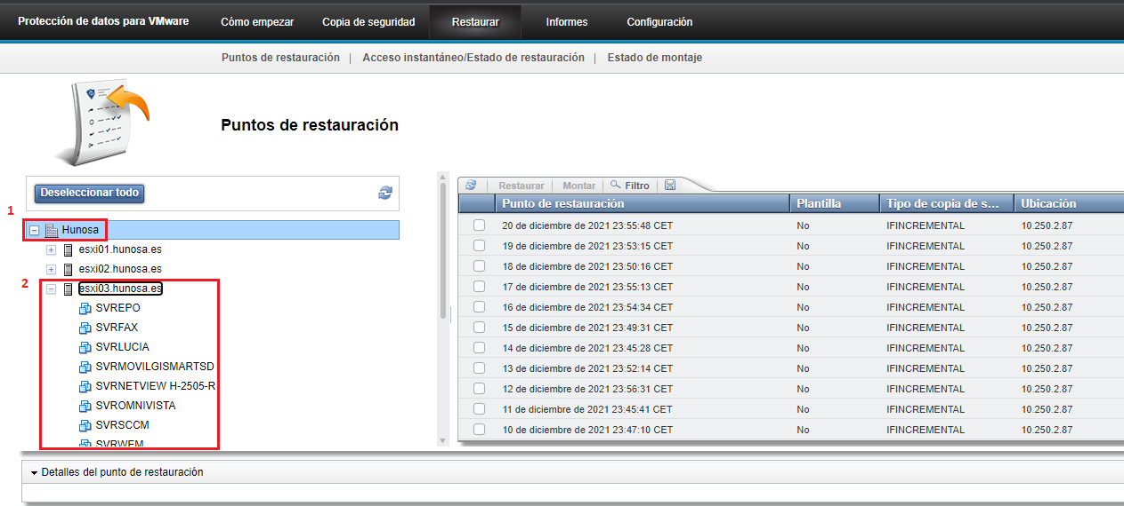
Seleccionamos el día y se nos plantean dos opciones, una es restaurar solo los discos, para ello pulsaremos sobre Montar (2a), la otra es restaurar la MV completamente, pulsando sobre Restaurar (2b).
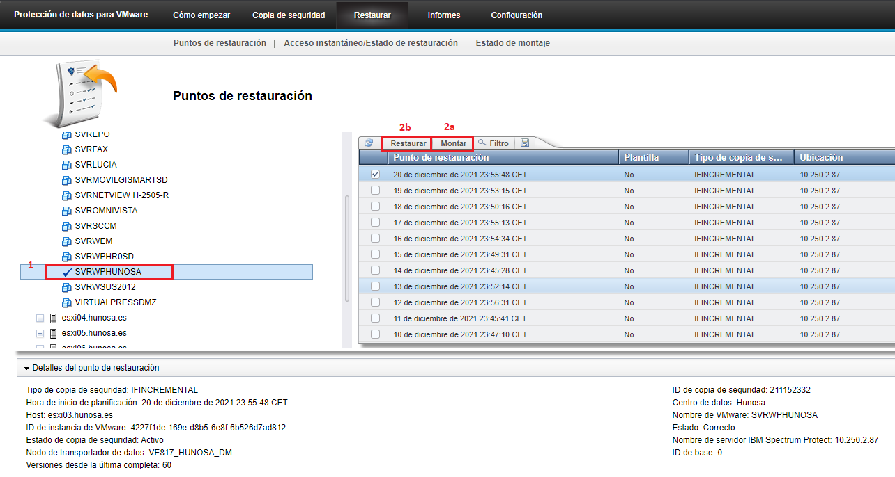

Montar
Si queremos montar las unidades de disco de la MV para recuperar datos, pulsaremos sobre la opción Montar (pantallazo anterior) y seguiremos las instrucciones del asistente. En la primera pantalla pulsaremos sobre siguiente.

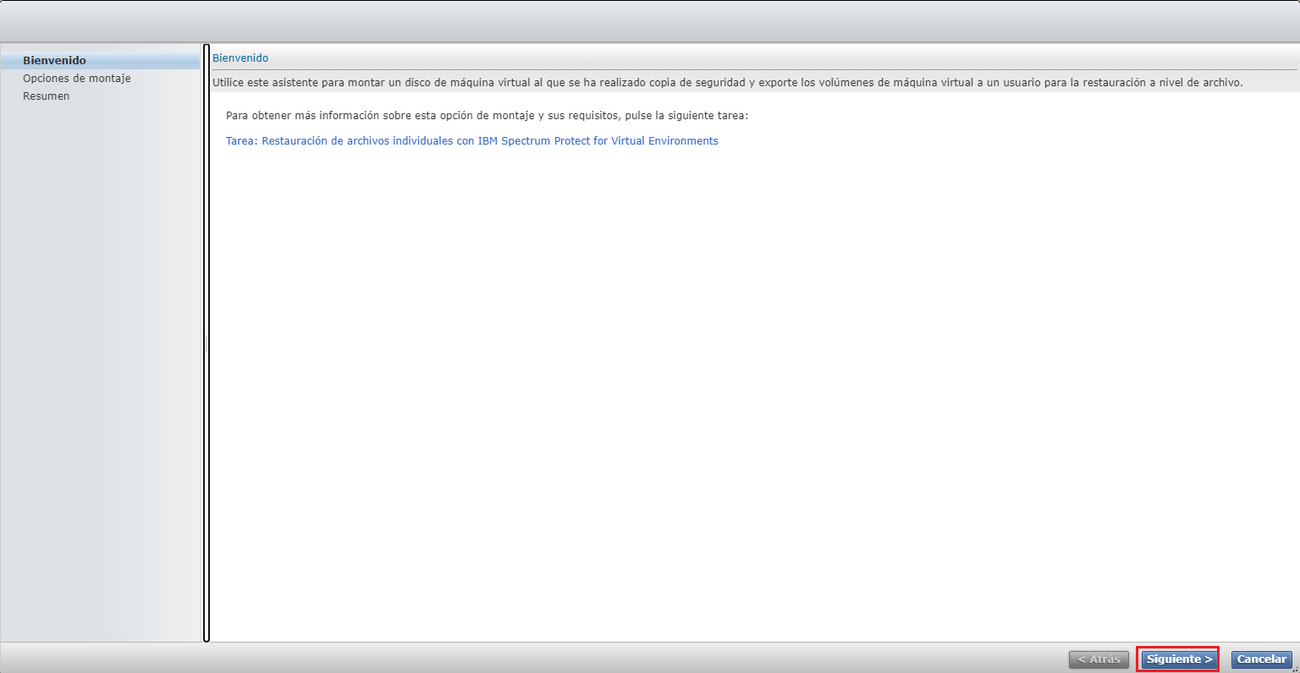

En la segunda pantalla, podremos cambiar algunas opciones, en nuestro caso, solo es necesario darle un nombre al montaje (1) y después pulsaremos sobre siguiente (2).

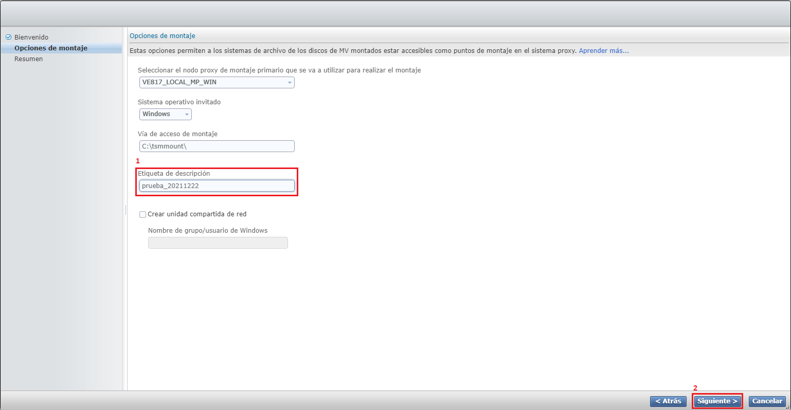

Por ultimo, veremos una pantalla con el resumen, pulsaremos sobre Finalizar.

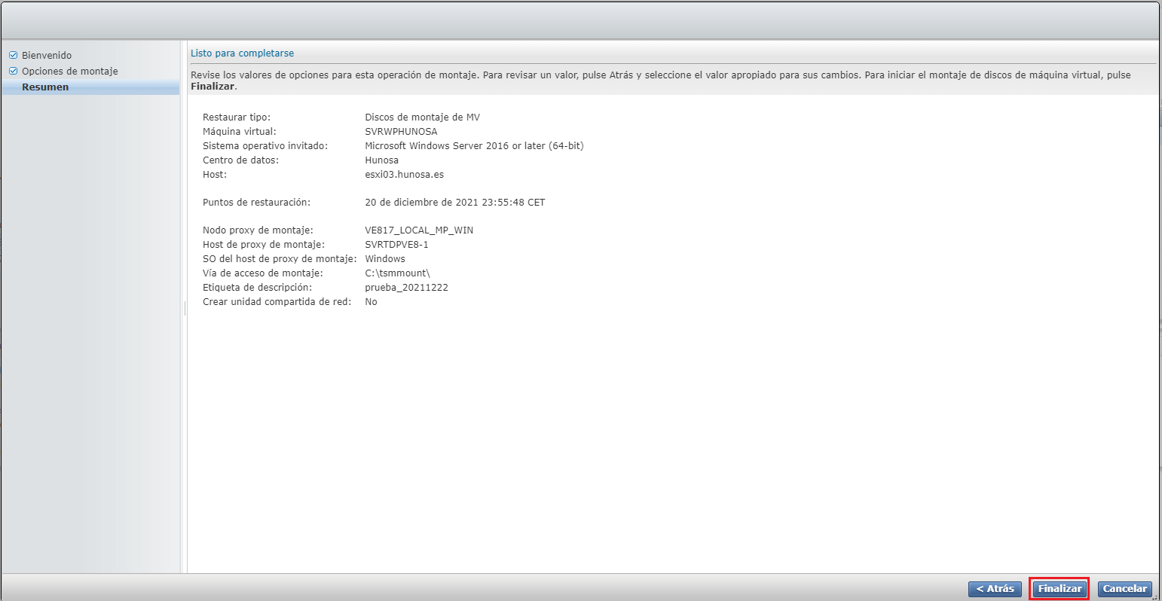

Nos aparecerá que se está procesando la solicitud.

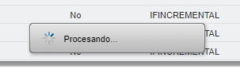

Y poco después nos preguntara si queremos supervisar la tarea.
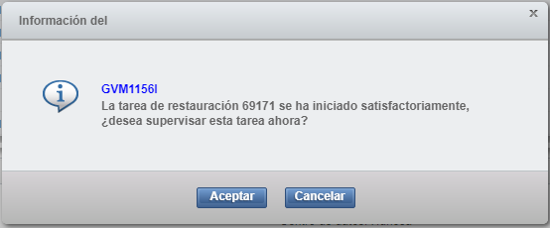

Si Aceptamos, veremos la siguiente pantalla con un resumen de como evoluciona el proceso. Para actualizar la pantalla usaremos el icono de actualizar arriba a la izquierda, justo encima de la columna Nombre

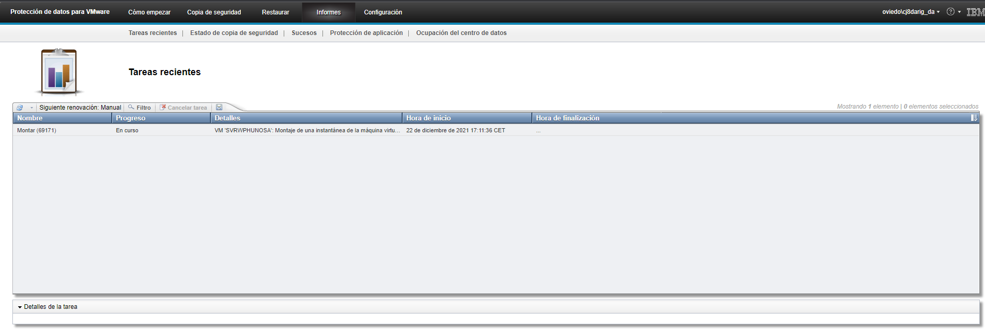

Si nos conectamos al servidor SVRTDPVE8-1 en la carpeta C:\tsmmount encontraremos los discos montados y podremos acceder a la información.

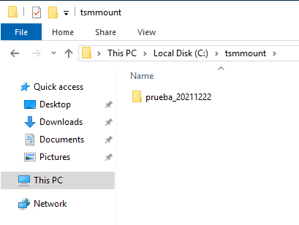

Una vez completado, al refrescar lo podremos ver en la consola.

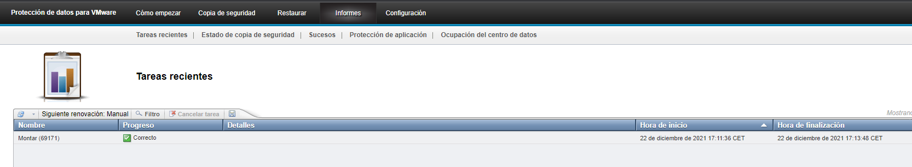

Desmontar discos
Una vez finalizadas la tareas y queramos desmontar el disco, seguiremos los siguientes pasos. Accedemos a Estado del montaje

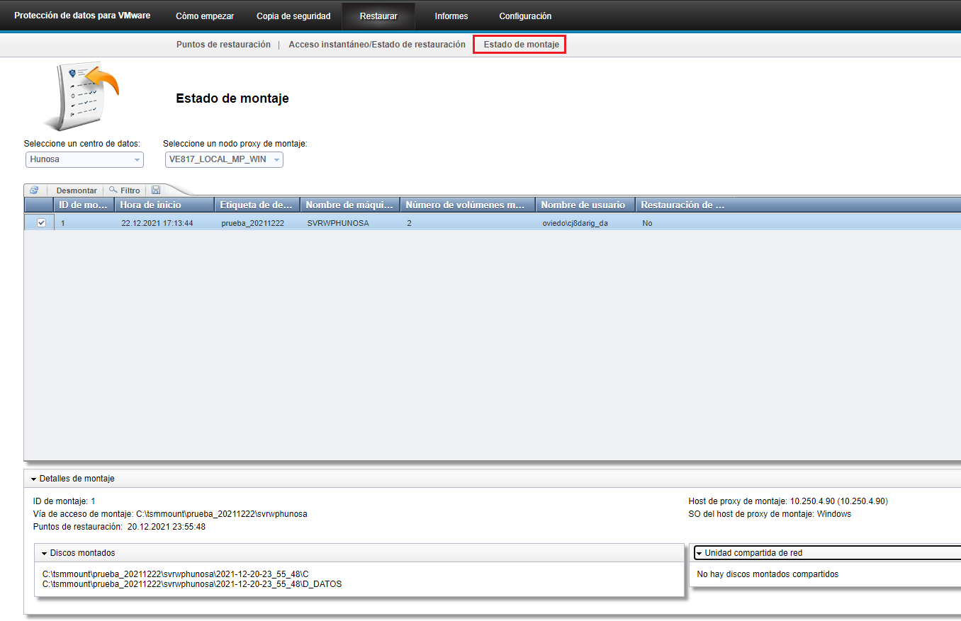

Veremos los montajes que haya activos, tenemos dos opciones marcar el montaje y pulsar sobre el botón Desmontar o pulsar con el botón derecho sobre el montaje y pulsar sobre Desmontar.

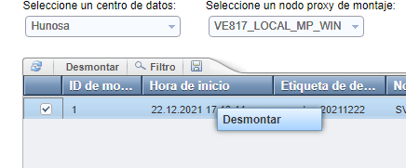

Nos saldrá un aviso, el cual aceptaremos.
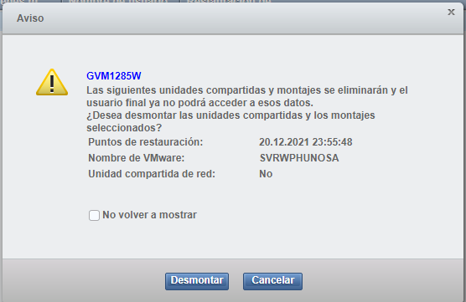

Se procesara la petición



Y al igual que para montarlo, nos preguntara si queremos supervisar la tarea de desmontaje.

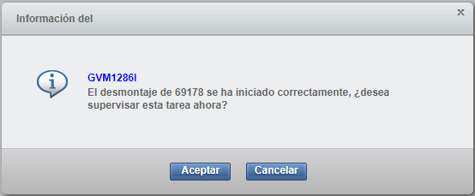

Restaurar
Con esta opción lo que haremos será restaurar la MV tal cual estaba en el momento de hacer el backup. Hay que tener en cuenta que MV una vez realizada la restauración, quedara en VMWare en estado apagado y deberemos encenderla manualmente.
Al pulsar sobre la opción Restaurar, nos aparecerá el siguiente asistente. Pulsamos sobre Siguiente.
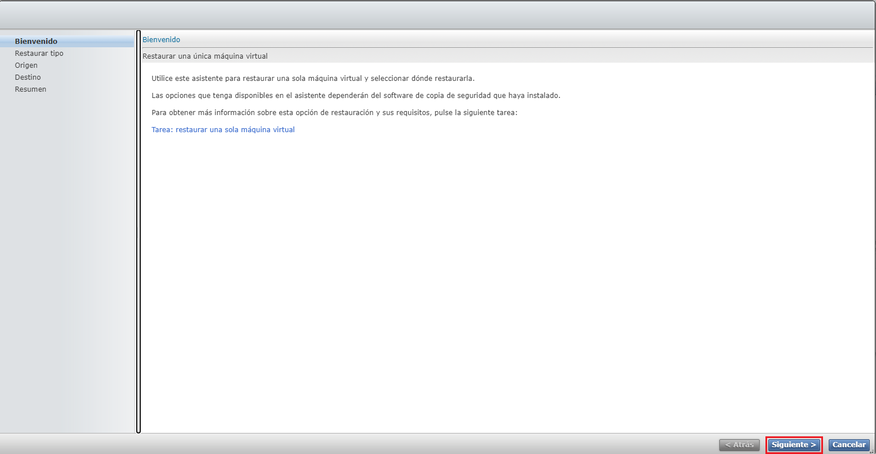
Seleccionaremos como queremos restaurar la MV, tenemos las opciones de restaurar la MV completamente o solo restaurar la última snapshot que se haya realizado. Para este ejemplo escogeremos restaurar la MV completamente.
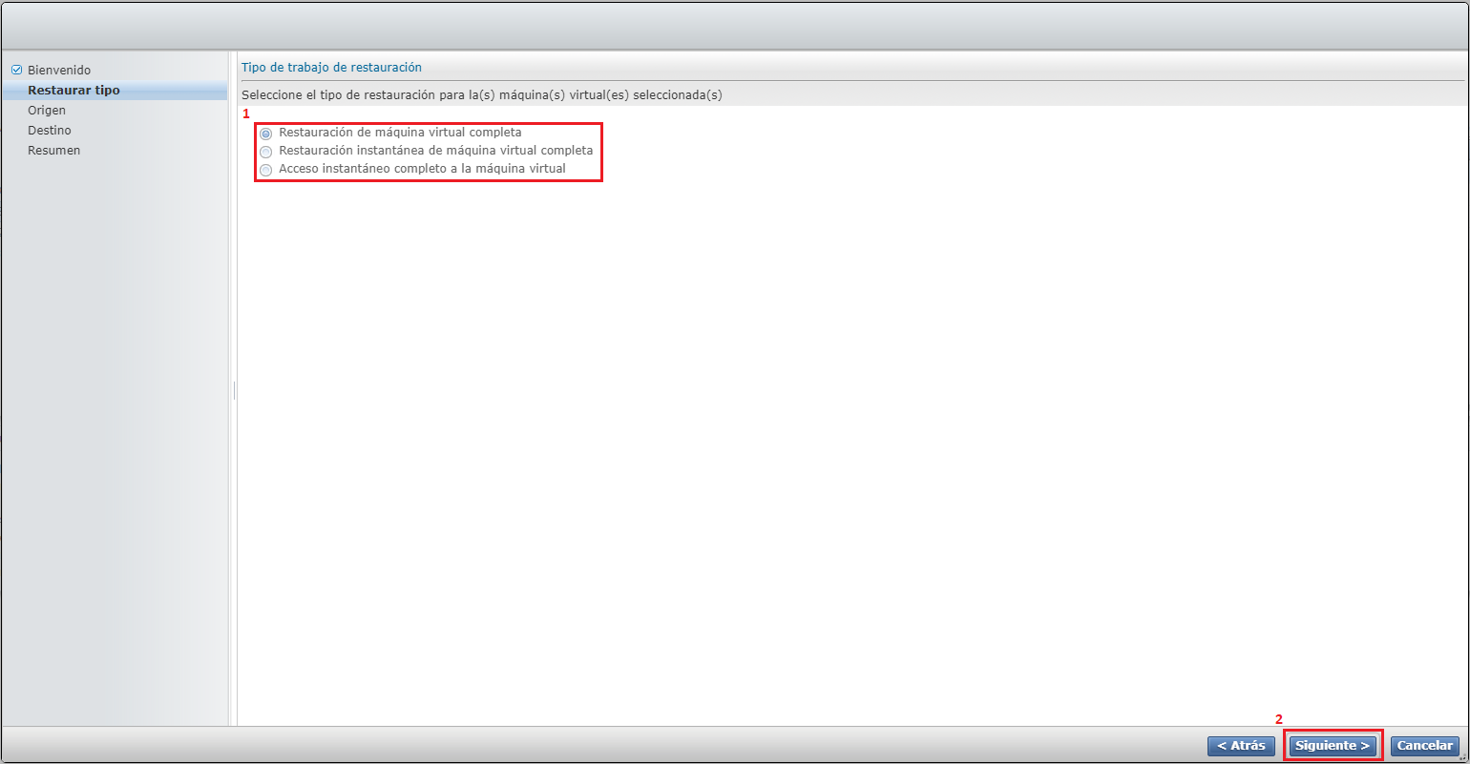

Nos aparecerá un resumen con los datos de la MV que queremos restaurar, pulsaremos sobre Siguiente si todo está en orden.

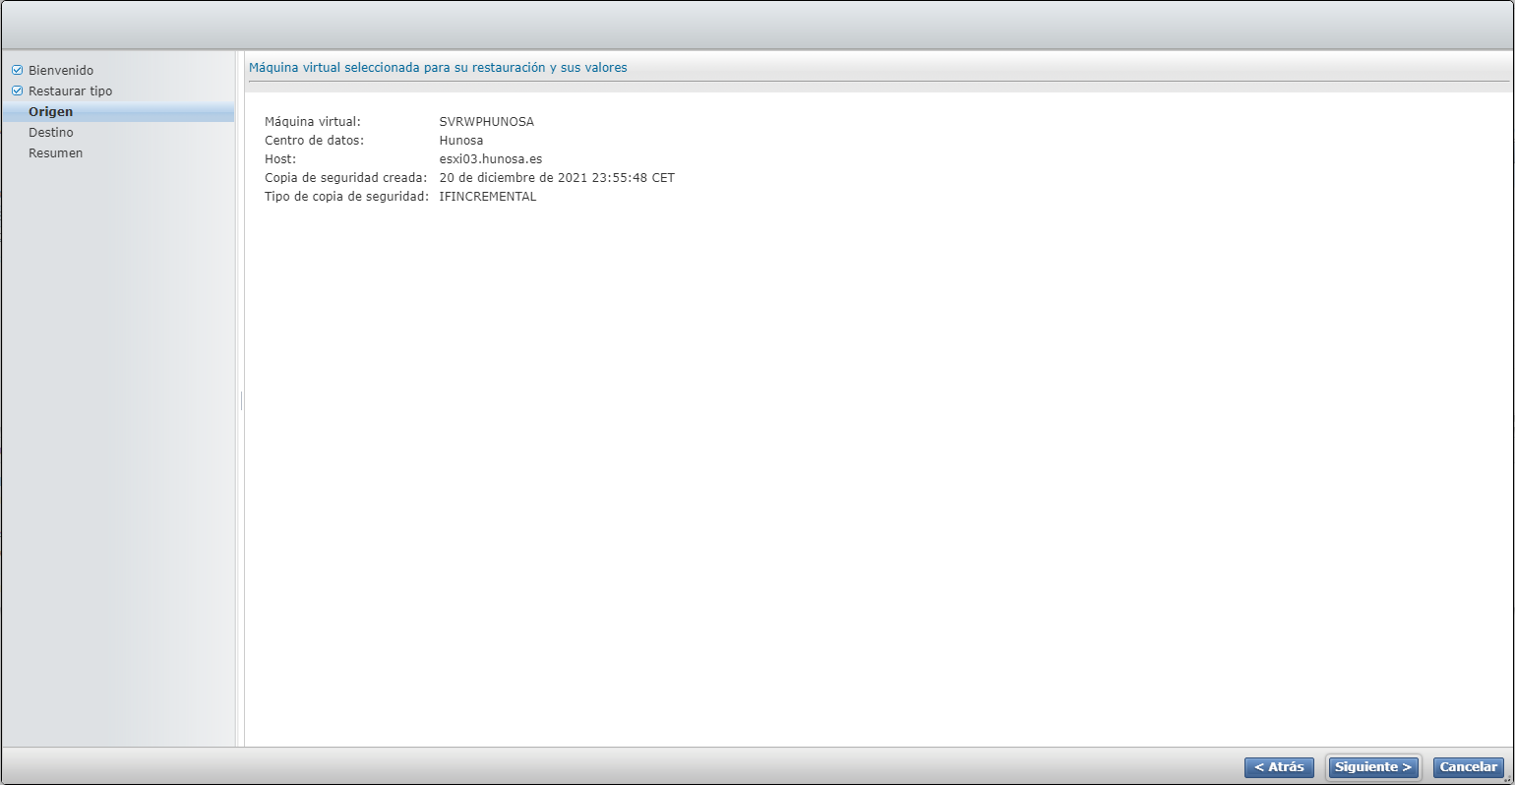

En la siguiente pantalla, deberemos seleccionar donde restaurar la MV, podemos elegir entre la ubicación original o seleccionar una ubicación alternativa. Escogemos una de las opciones y pulsaremos sobre siguiente.

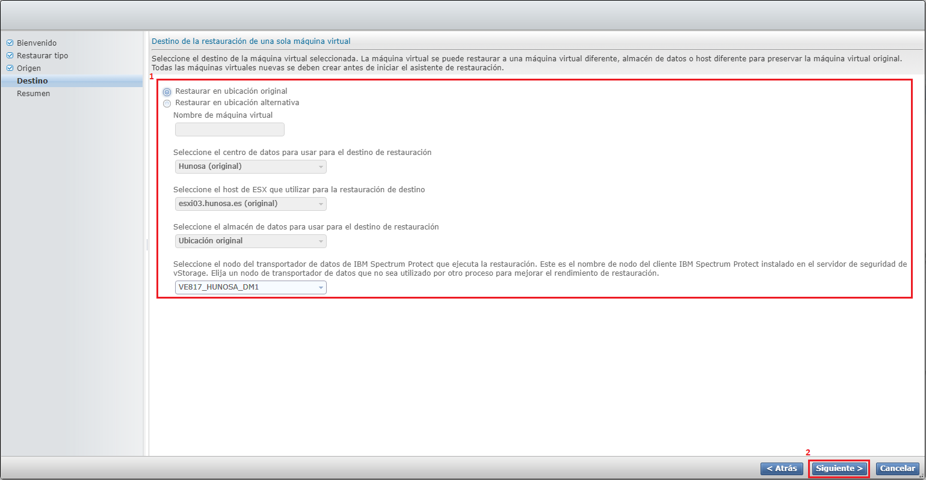

Por último, antes de comenzar la tarea, nos aparecerá un resumen. Pulsaremos sobre iniciar y comenzará la restauración de la MV.

